G3N4U H1NG35CH4U7
Hast du die Überschrift lesen können? Falls ja, warum? Falls nein, lies die Fußnote und überlege dann.
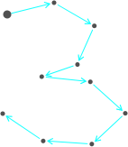
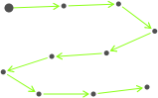
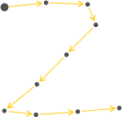
In diesem Abschnitt lernst du, wie Computer den Unterschied bzw. die Ähnlichkeit zwischen verschiedenen Zeichen bzw. ihrer Pfade bestimmen. Die Idee ist, Pfade miteinander zu vergleichen, indem man jeweils zwei übereinanderlegt und den Unterschied bzw. die Gleichheit zwischen den Pfaden mit einer Zahl zu bewertet:

Pfad 1 Pfad 2 Pfad 3

Man kann - wenn beide Pfade die gleiche Anzahl Punkte haben - für jeden Punkt des einen Pfads die Entfernung zum entsprechenden Punkt des anderen Pfads ermitteln:
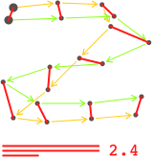
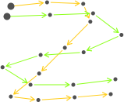

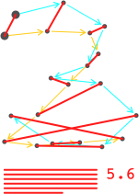
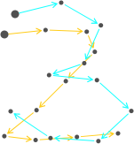
Die Summe der Entfernungen jedes Punktepaares kann dann als “Unterschied” zwischen beiden Pfaden dienen. Auf diese Weise kann man vergleichen, ob der Unterschied zu einem dritten Pfad kleiner oder größer ist:

In diesem Beispiel sind die Entfernungen zwischen den entsprechenden Punkten des ersten und dritten Pfads insgesamt deutlich länger als die die zum zweiten Pfad. Der zweite Pfad ist dem ersten deshalb ähnlicher als der dritte.

1. Die Anzahl der Punkte verändern
Um zwei Zeichen Punkt für Punkt miteinander zu vergleichen, müssen beide Pfade gleich viele Punkte haben. Mit dem “resample” Block kannst du bestimmen, auf wie viele Punkte sich ein gezeichneter Pfad verteilen soll:

Der “resample” Block hat zwei Eingaben: Einen Pfad (Liste) und die Anzahl der gewünschten Punkte. Er gibt einen neuen Pfad zurück, der genau die Anzahl gewünschter Punkte enthält, und die ursprüngliche Zeichnung so gut wie möglich abbildet.


Du kannst die Punkte und ihre Verteilung in einem Pfad mit dem “zeichne” Block sichtbar machen:

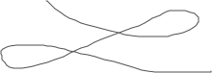
Wenn du etwas mit deinem Zeichenprogramm zeichnest, z.B. eine Doppelschleife:

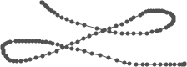

dann kannst du die von dir aufgezeichneten einzelnen Punkte sichtbar machen mit:

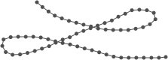

Mit dem “resample” Block kannst du nun die Anzahl der Punkte genau bestimmen und gleichmäßig über den Pfad verteilen:

Die Anzahl der Punkte kannst du frei wählen. Nimmst du eine sehr hohe Zahl, dann dauert es länger, bis du alle Punkte miteinander verglichen hast. Wählst du aber eine zu niedrige Zahl, dann verlieren deine Zeichnungen irgendwann die Merkmale, die sie unterscheidbar machen.
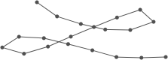
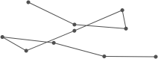
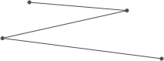
20 Punkte 10 Punkte 4 Punkte

- Teste für mehrere Zeichen, wie viele Punkte du benötigst, damit du sie noch erkennen kannst. Versuche Zeichen zu finden, bei denen diese Anzahl an Punkten sich unterscheidet. Halte zwei der getesteten Zeichen in der folgenden Tabelle fest:
Zeichen | Zeichen mit 10 Punkten | Anzahl an Punkten, bei der Zeichen noch erkennbar ist

2. Den Unterschied zwischen zwei Pfaden messen:
Jetzt brauchst du noch einen zweiten Pfad, mit dem du deine Zeichnung vergleichen kannst.
a) Dazu machst du eine zweite Liste und nennst sie „Beispiel“.
Dieser Liste kannst du dann eine Zeichnung zuweisen. Vergiss nicht, dabei mithilfe von “resample” die Anzahl der Punkte einzustellen:
Das kleine Programm - bestehend aus einem einzigen Befehl - kannst du einfach anklicken! Damit speicherst du eine auf 64 Punkte normalisierte Version deiner aktuellen Zeichnung als Beispiel.
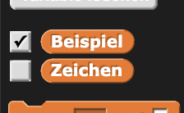
Übrigens: Jede Variable, die du neu erstellst, wird auf der Bühne als kleines Fenster angezeigt. Dadurch kannst du mitverfolgen, was der Variable jeweils zugewiesen ist. Allerdings können diese Fenster auch Teile der Bühne verdecken. Deshalb gibt es neben den Variablen-Blöcken in der Palette jeweils einen Knopf mit einem Häkchen drauf. Damit kannst du die Anzeige für jede deiner Variablen aus- und einschalten.
Probiere es gleich mal aus!
- Nachdem du ein Beispiel gespeichert hast, kannst du jetzt verschiedene andere Formen zeichnen, und mit dem “Unterschied” Block messen, wie sehr sie sich von dem Beispiel unterscheiden. Achte darauf, dass beide Pfade, Beispiel und neue Zeichnung, die gleiche Anzahl von Punkten haben. Du kannst dir wieder ein Mini-Programm basteln, das diesen Vergleich für dich vornimmt.
- Baue dieses Skript nach und teste es mit sehr unterschiedlichen und sehr ähnlichen Gesten:
Ähnlichere Gesten:

Sehr unterschiedliche Gesten:

Der Unterschied zwischen den Pfaden ist bei der zweiten Zeichnung fast zehnmal größer als bei der ersten.
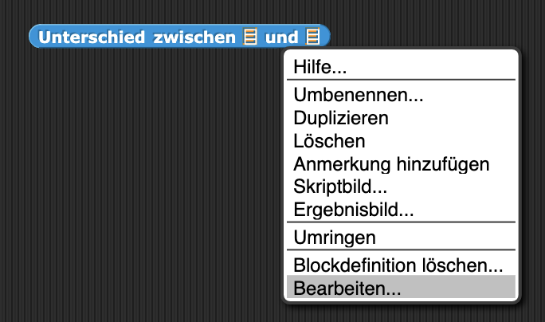
Was bedeutet das und wie funktioniert das? Du kannst dir ansehen, wie der “Unterschied” Block aufgebaut ist und was er genau tut. Klicke dafür mit der rechten Maustaste auf den Block und wähle „Bearbeiten…“. Auf einem Touchscreen bleibe einfach lange mit dem Finger auf dem Block, um das Kontextmenü zu öffnen:

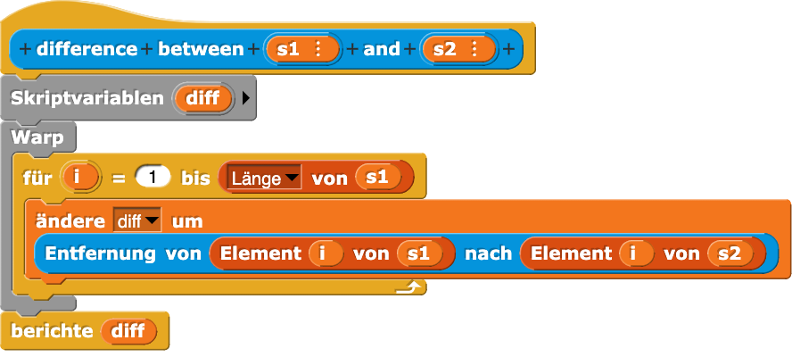
Es öffnet sich ein Blockeditor mit dem Programm, das immer dann ausgeführt wird, wenn ein Exemplar des “Unterschied” Blocks aufgerufen wird.

- Sieh dir dieses Programm in Ruhe an. Versuche es nachzuvollziehen und beschreibe in deinen eigenen Worten, was es macht.
___________________________________________________________________________________________________

3. Beispiele für Gesten speichern
Damit dein Programm herausfinden kann, welchem Beispiel eine Zeichnung am nächsten kommt, braucht es nicht nur ein einziges Beispiel, sondern mehrere.
- Erstelle also nochmal eine neue Variable und nenne sie “Beispiele” (Plural). Danach kannst du die Variable mit dem Namen “Beispiel” (Singular) löschen, wenn du willst, du brauchst sie nicht mehr.
Die “Beispiele” Variable soll beliebig viele Pfade speichern können, deshalb initialisiert du sie als Liste. Das geht genauso, wie du es schon für die andere Variable mit dem Namen “Zeichen” getan hast:

Baue dieses Mini-Programm nach und führe es aus, indem du es einmal anklickst.
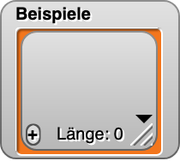
Danach sieht deine Variable in ihrem Fenster auf der Bühne wie eine leere Liste aus:

- Jetzt kannst du darin Beispielgesten speichern und mit Namen versehen. Male ein Zeichen und speichere es mit dem folgenden Skript:

Dieser Teil des Programms macht eine neue Liste aus zwei Elementen, dem auf 64 Punkte normalisierten Pfad deiner aktuellen Zeichnung und einem Wort als Bezeichnung für den Pfad. Diese Liste wird den Beispielen hinzugefügt. Einer Liste weitere Listen hinzuzufügen kennst du schon, es ist das Gleiche, wie zu einem Pfad eine neue Liste aus x- und y-Koordinate hinzuzufügen.
Wenn du ein oder zwei Beispiele gezeichnet und gespeichert hast, wird deine Beispiel-Liste wahrscheinlich so angezeigt:
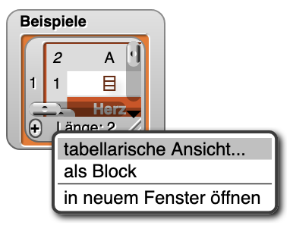
Du kannst die Darstellung verändern, indem du entweder das Projekt speicherst und neu öffnest oder das Wort “Länge” mit der rechten Maustaste anklickst bzw. auf einem Touchscreen mit dem Finger länger draufhältst und dann in Kontextmenü “tabellarische Ansicht” auswählst.

Danach werden die Beispiele als Tabelle dargestellt:
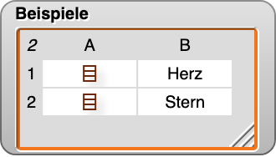
Die Anzeige spielt aber für den Inhalt und die Funktion deiner Beispiel-Liste keine Rolle.

- Speichere für die Gesten, für die du dir schon eine Animation überlegt hast, in der „Beispiele“-Liste einen Pfad und Namen ab.

4. Die ähnlichste Geste ermitteln
In diesem Abschnitt baust du deinen eigenen Block, der beliebige Gesten erkennen kann. Alle dafür erforderlichen Bausteine hast du schon. Der Block soll ein Reporterblock sein, also eine Funktion, mit zwei Eingaben:

Die erste Eingabe ist der Pfad, der zuletzt gezeichnet worden ist. Um ihn mit anderen Pfaden zu vergleichen, musst du ihn zuerst auf die gleiche Anzahl von Punkten bringen. Dazu benutzt du wieder “resample”. Die zweite Eingabe ist die Liste von Beispielen. Das heißt, du wirst den Block später so verwenden:

Dieser “erkenne” Block soll ein Wort berichten, den Namen eines Beispiels, das der Zeichnung am ähnlichsten ist. Dieses Wort möchtest du an alle Objekte senden, um später ein Ereignis auszulösen:
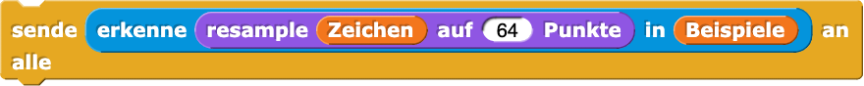

- Erstelle jetzt den deinen eigenen „erkenne“ Block, indem du in einer beliebigen Kategorie auf das Plus-Zeichen am oberen Ende klickst. Wähle die passende Form (oval, d.h. Funktion), Farbe (hellblau für Fühlen), Geltungsbereich (“für alle”) und gib einen Namen ein.

- Füge danach die beiden Eingaben hinzu, die du z.B. “Pfad” und “Muster” nennen, und als Typ “Liste” markieren kannst. Du kannst neue Eingabefelder für einen Block erstellen, indem du auf ein Pluszeichen an der Stelle klickst, an der du die Eingabe haben möchtest. Das Ergebnis könnte bspw. wie folgt aussehen:
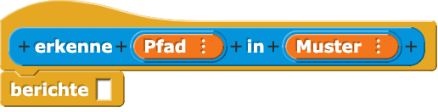

- Nachdem du den obigen Block zusammengeklickt hast, überlege dir in deinen eigenen Worten, was passieren soll, wenn der Block aufgerufen wird und wie du das Beispiel ermitteln kannst, das einer Zeichnung am nächsten kommt!
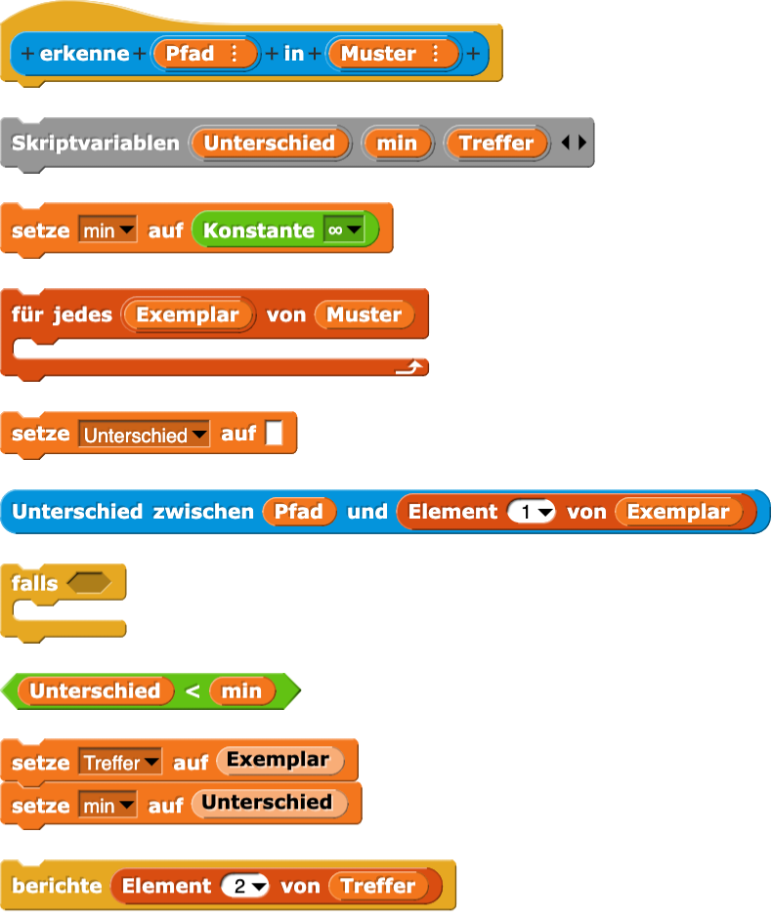
- Nun Baue den Block tatsächlich zusammen. Dafür benötigst du die folgenden Bausteine:

Du kannst den „Skriptvariablen“ Block mit den schwarzen Pfeilen um neue Variablen erweitern.

Du kannst Skriptvariablen und Blockvariablen wie im „für jedes Element von“ Block umbenennen, indem du einmal auf den orangen Variablenbereich klickst.

Zuerst bestimmst du diejenigen Variablen, die deine Funktion braucht:
- Unterschied von zwei Pfaden
- bisher kleinster Unterschied
- Beispiel mit bisher kleinstem Unterschied (Treffer)

Die Variable für den kleinsten Unterschied (“min”) initialisierst du mit dem Wert “unendlich”. Warum? Damit du auf jeden Fall mindestens einen Treffer findest, dessen Unterschied kleiner als der Anfangswert ist.
Zum Schluss wird das zweite Element des “Treffers” zurückgegeben. Warum das zweite Element, und nicht der ganze Treffer? Weil jedes Beispiel aus einem Pfad und einem Wort (Namen) besteht, und du nur am Wort interessiert bist.
Viel Spaß beim Puzzeln!
- Jetzt gibt es nur noch eines zu tun: Verbinde das Skript, das die Geste erkennt, mit dem Zeichenprogramm, das den Malstift steuert.

Genau hingeschaut, Diese Art der Darstellung nennt man auch Leet-Speak. Leetspeak [ˈliːtspiːk] (auch Leetspeek, 1337; von engl. elite, „Elite“, und speak, „sprechen“) bezeichnet das Ersetzen von Buchstaben durch ähnlich aussehende Ziffern oder Sonderzeichen. Es ist vor allem in der Nerd-Szene gebräuchlich und soll maschinelle Worterkennung erschweren.

